ГБПОУ «Колледж сервиса и быта». 15.01.2025 г.
Сегодня 15.01. в колледже состоялась лекция для студентов 1 курса организованная представителями Минздрава.
В ходе лекции освещались вопросы правильного питания, вредных привычек, последствия употребления психотропных и наркотических препаратов и другие вопросы, связанные со здоровьем подростков.
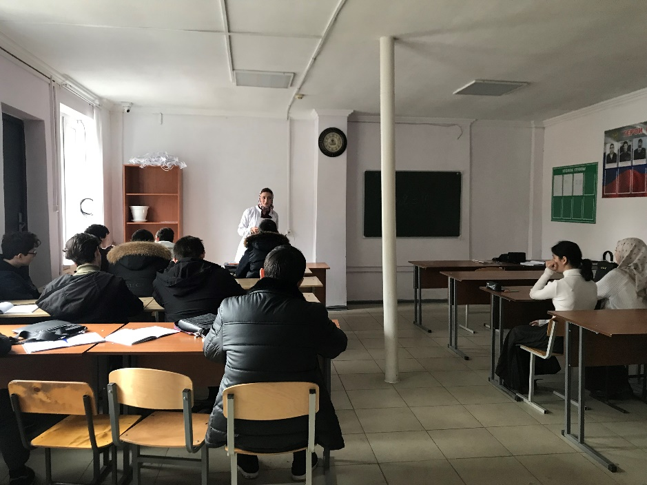
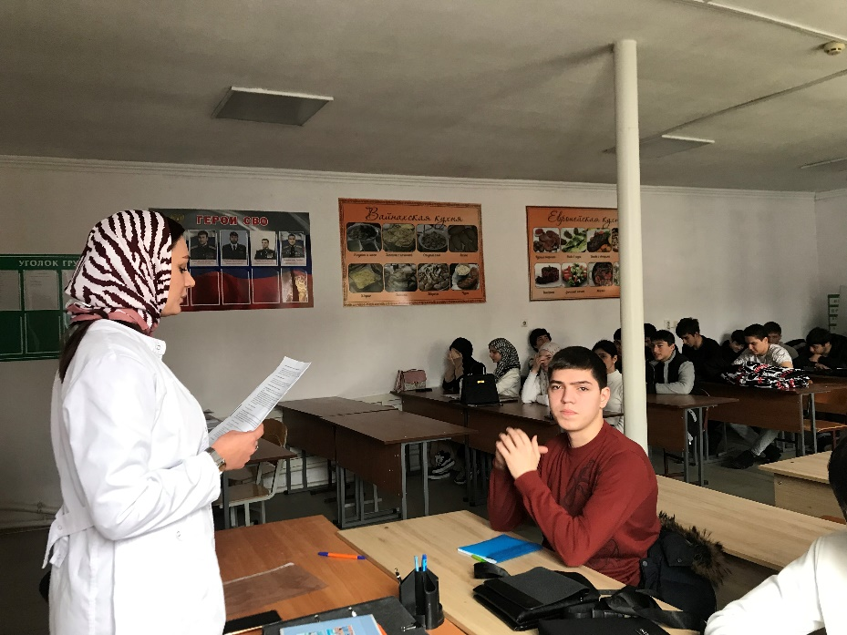
Специалисты отвечали на интересующие обучающихся вопросы, делились рекомендациями, полезными советами.

